24.04.2020
7 класс
Продолжить работу над проектом.
Оформить пункт 2 проекта «Выбор лучшего варианта»
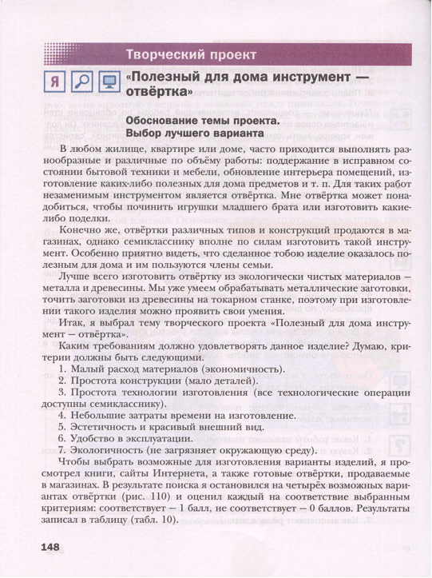
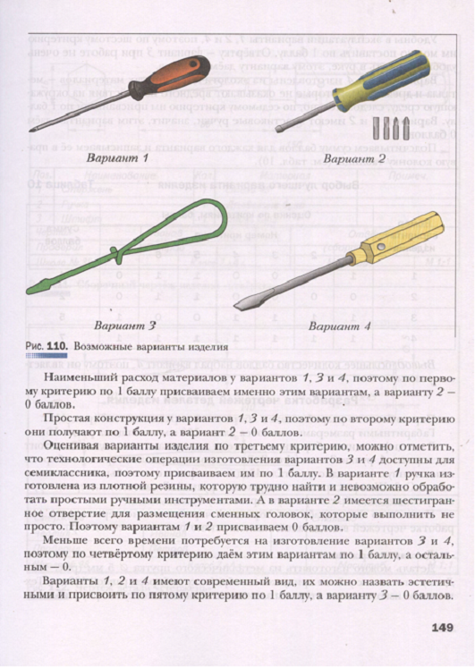
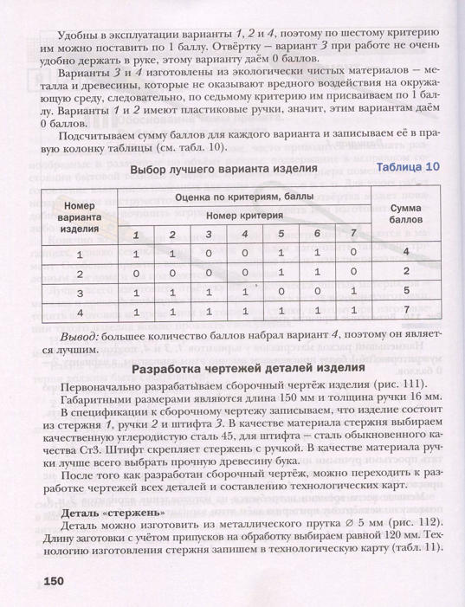

Выполненные задания сфотографировать или сканировать (можно напечатать и отправить в формате DOC - файлы в формате Microsoft Word.) и отправить на электронный адрес учителя elena2013.ryzhova@yandex.ru

